星野Tomamu度假村及阿尔法公寓

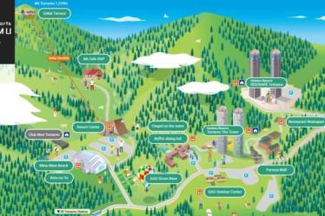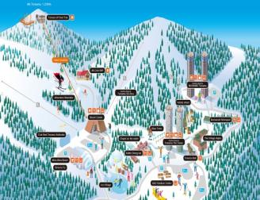

星野TOMAMU度假村是日本星野集团旗下的家庭度假村，位于北海道中央，作为亚洲最佳家庭度假村，集北海道旅游度假精华和一站式家庭服务于一体，不论你是喜欢懒散的休闲度假，还是热衷于高品质的北海道滑雪场，在星野TOMAMU度假村的完美体验，都将是你"粉雪假日"中最难忘的北海道滑雪之旅。春季赏樱花、夏季观云海、秋季览枫叶、冬季顶级粉雪、直升机滑雪，更有露天温汤、水之教堂等，是北海道度假的不二选择。

星野官网 https://www.snowtomamu.jp/winter/zh/

一年四季，星野TOMAMU都可以满足您和家人的对美景、美食、娱乐和服务的不同需求。

夏季活动：夏季的星野TOMAMU度假村，拥有距离天空最近的云海咖啡与地上最美的薰衣草花田。带着您挚爱的人一同前来，共度这独一无二、意义非凡的北海道之夏吧！
夏有：农场、大自然体验活动､森林探险､手工艺活动､泛舟､热气球、微笑海滩、SPA、木林之汤等。

冬季活动：日本北海道星野TOMAMU滑雪度假村是日本星野集团旗下最大规模的综合性滑雪度假村，位于北海道的中央，是日本著名的家庭旅游休闲胜地。度假村为前来至此的滑雪爱好者和家庭准备了众多丰富有趣的滑雪、戏雪活动。以北海道至寒之地着称的TOMAMU的雪质，是几乎不含水分的粉雪，沙沙的如白糖一般的雪道，让您在高品质的雪中享受奢华的驰骋!
冬有：滑雪场､雪中徒步､雪上摩托車､雪上泛舟､雪上香蕉船､冰壶等冰之街爱丝冰城､冰之教堂､微笑海滩、SPA､木林之汤等。

春秋活动：
春天的星野TOMAMU，厚厚的积雪汇成潺潺小溪，滋润着这片沃土，野鸟欢唱，樱花绽放，春意盎然，美不胜收。置身在粉红云海下如玉绿草上，和家人一同感知自然；马师会带你骑马悠然青青牧场，享受漫步林间的悠闲情趣；TOMAMU公园高尔夫球场老少皆宜，背靠TOMAMU山峰畅享挥杆乐趣；在积雪融化后的鹤川体验漂流乐趣，还有天然水滑梯、独木舟等各种儿童漂流游戏。

秋天，北海道的阳光和海风孕育了星野TOMAMU缤纷香甜的蔬果，无论大人小孩都可以在这里体验欢庆丰收的喜悦，尽享美食盛宴。这里的枫叶更是与众不同，尽管还是秋天，山顶已经初雪皑皑，而近处白雪映衬下的枫林却将层林尽染，红白辉映，比明信片上的风景还要诱人。而在晴朗的日子，登上TOMAMU山顶，太阳从东方升起，享受日高山脉绝美的日出云海上扩展的日出景象，又是另一种无以伦比的美感。

美食：度假村本身就是个美食城，这里有随心可选的多彩餐厅，丰富的风格和料理，将为您入住期间带来满意的用餐体验。在TOMAMU度假村可以根据您当日的心情选择各种美食：日本料理、寿司、拉面、三文鱼生鱼片应有尽有供您选择。最受家庭欢迎的超丰富自助餐森林餐厅、位于Hotel Alaph Tomamu大厅的新餐厅“北海道自助式餐厅－hal餐厅”、萤火虫街里的各色餐厅都会让您大饱口福。

Alpha Village公寓介绍
北海道Alpha Village公寓位于北海道最具人气的度假村——占冠村(Tomamu)的星野度假村中，风景十分优美，距离星野塔娃非常近。
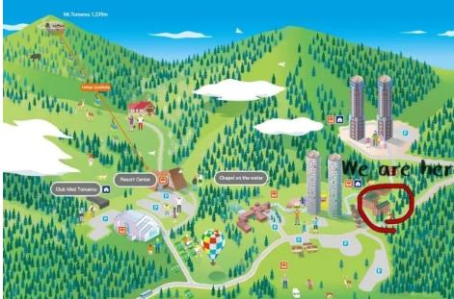
这是一栋自助式酒店公寓，有将近30年的历史，虽然内部有些老，但每间房间都干净舒适。而且每年的4月、11月都会停业检修。

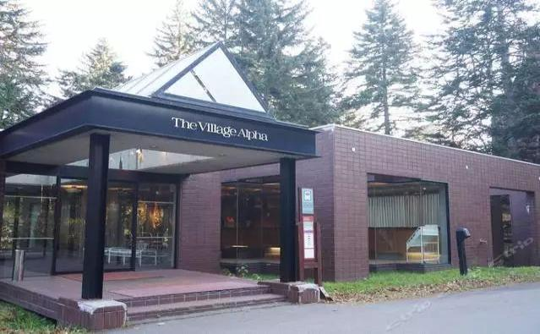
我们的每间公寓房都是复式Loft结构的，55-58平米不等，十分宽敞，卧室、客厅兼休息间、小型厨房兼洗漱间、浴室、卫生间，一应俱全。设施齐全，相比度假村里的酒店价格和空间来说，我们公寓房的性价比最高，同时还能享有度假村的一切设施，是您举家出游的优良选择，一定会给您带来舒适的住宿体验。

房源介绍
A1——森林帐篷主题房
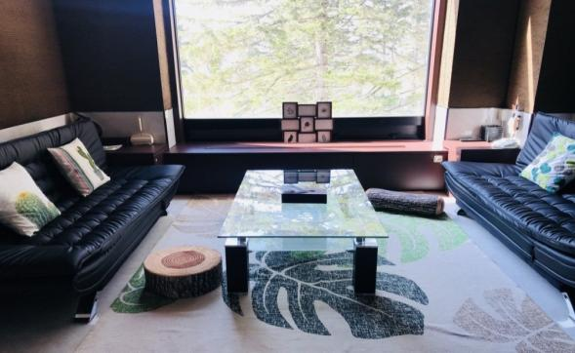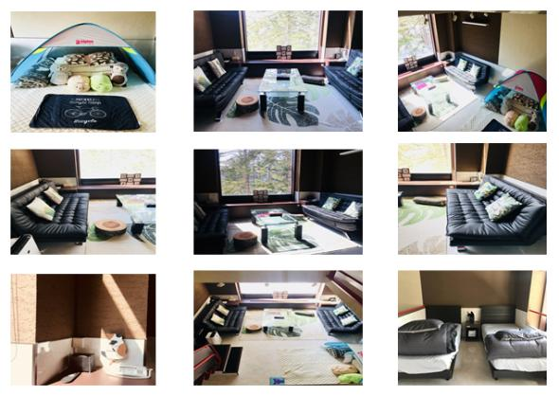

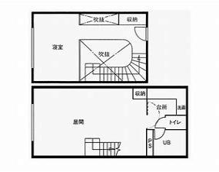 | 整栋出租，最多可容纳5人；  房屋格局：  一楼：卫生间*1，浴室*1，厨房*1，客厅*1，沙发（兼床）*2，茶几桌*1，帐篷*1；  二楼：单人床*2；  房屋设施：  室内设备：Wifi路由器，投影仪，空气净化器+加湿器，暖风机，电热毯*3，吹风机，落地灯，吸尘器，电子秤；  洗漱套装：洗发水，护发素，沐浴露，洗手液，洗衣液，布巾组合（床罩、棉被套、枕头套、浴巾、毛巾、脚踏巾），衣框，衣架，拖鞋；  厨具用品：电磁炉，微波炉，冰箱，热水壶，电饭煲，锅碗瓢盆，刀叉砧板，调味品，杯子，垃圾袋，洗洁液；  其他：相片留言板，毛茸公仔，纸巾，时钟

A2——波西米亚主题房
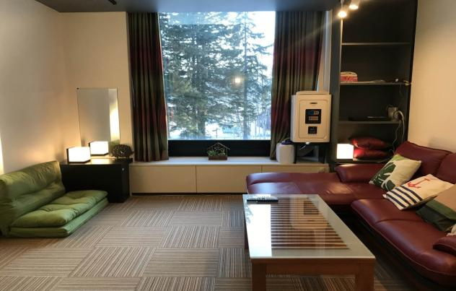
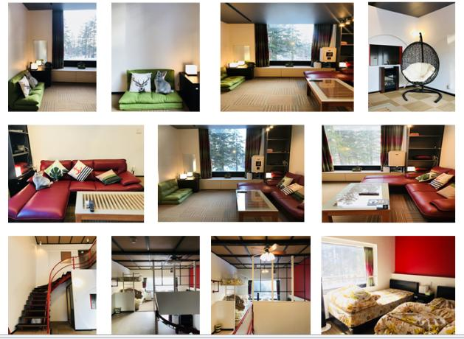
 | 整栋出租，最多可容纳6人；  房屋格局：  一楼：卫生间*1，浴室*1，厨房*1，客厅*1，沙发*2，茶几桌*1，摇藤椅*1，榻榻米沙发*1；  二楼：单人床*2，上下床*1；  房屋设施：  室内设备：Wifi路由器，投影仪，空气净化器+加湿器，暖风机，电热毯*3，吹风机，落地灯，吸尘器，电子秤，壁炉；  洗漱套装：洗发水，护发素，沐浴露，洗手液，洗衣液，布巾组合（床罩、棉被套、枕头套、浴巾、毛巾、脚踏巾），衣框，衣架，拖鞋；  厨具用品：电磁炉，微波炉，冰箱，热水壶，电饭煲，锅碗瓢盆，刀叉砧板，调味品，杯子，垃圾袋，洗洁液；  其他：相片留言板，毛茸公仔，纸巾，时钟
B1——夏季海洋主题房
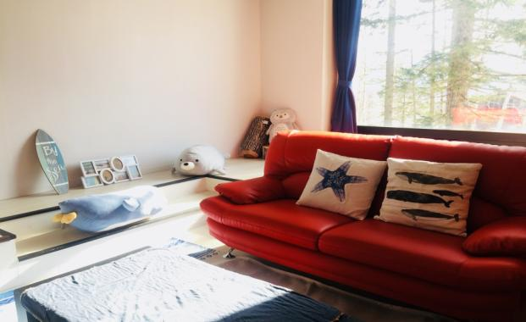
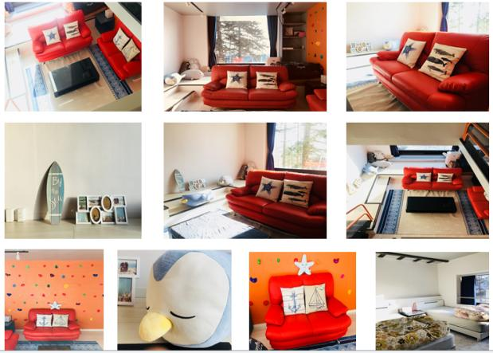

 | 整栋出租，最多可容纳6人；  房屋格局：  一楼：卫生间*1，浴室*1，厨房*1，客厅*1，沙发*2，茶几桌*1，榻榻米飘窗（榻榻米床垫*1） ；  二楼：单人床*2，上下床*1；  房屋设施：  室内设备： Wifi路由器，电视机，投影仪，空气净化器+加湿器，暖风机，电热毯*3，吹风机，落地灯，吸尘器，电子秤；  洗漱套装：洗发水，护发素，沐浴露，洗手液，洗衣液，布巾组合（床罩、棉被套、枕头套、浴巾、毛巾、脚踏巾），衣框，衣架，拖鞋；  厨具用品：电磁炉，微波炉，烤箱，冰箱，咖啡机，热水壶，电饭煲，锅碗瓢盆，刀叉砧板，调味品，杯子，垃圾袋，洗洁液；  其他：相片留言板，相框，毛茸公仔，纸巾，时钟；

B2——榻榻米主题房
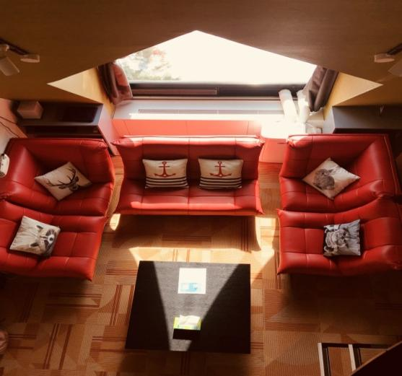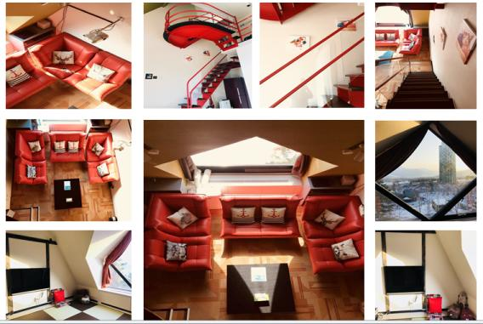
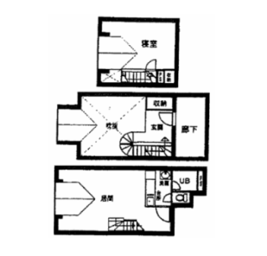 | 整栋出租，最多可容纳6人；  房屋格局：  一楼：卫生间*1，浴室*1，厨房*1，客厅*1，沙发*2，茶几桌*1 ；  二楼：入门处，一楼和三楼的连接过度的空间；  三楼：榻榻米卧室（榻榻米床垫*3），上下床*1，衣柜*1 ；  房屋设施：  室内设备： Wifi路由器，投影仪，空气净化器+加湿器，暖风机，电热毯*3，吹风机，落地灯，吸尘器，电子秤；  洗漱套装：洗发水，护发素，沐浴露，洗手液，洗衣液，布巾组合（床罩、棉被套、枕头套、浴巾、毛巾、脚踏巾），衣框，衣架，拖鞋；  厨具用品：电磁炉，微波炉，冰箱，热水壶，电饭煲，锅碗瓢盆，刀叉砧板，调味品，杯子，垃圾袋，洗洁液；  其他：相片留言板，壁画，毛茸公仔，纸巾，时钟；

优势大比拼
- 性价比高：与度假村里的酒店相比，价格上绝对占相当大的优势。
- 预定方便多样化：可在微店或与房东个人预定
- 无差对待：住在Alpha公寓的客人与入住酒店的客人是一样的，可以使用度假村里的各种配套，如免费的摆渡车接送JR站和各个娱乐设施景点、餐厅等；付费设施也一样，只要按照标价付费就可使用。
- 私隐性、舒适性：公寓房间都是整套出租的，所以秘密性、个人空间都是非常强大的。
- 家庭气息浓烈、设施齐全：暖气、冷暖机、加热器、冰箱、洗衣机、三间房里设置了投影仪（可以看大电影）等等一应俱全，更有酒店不能比的家庭生活气息的存在，这就是民宿的意义所在。
- 选择多样化：每套房源种类繁多，风格各异，主题不同。每套房间都有各自的亮点。
- 交通便利：公寓在度假村里，而各个景点距离都很近，全部设施有廊道连接，基本上步行十分钟内都可抵达，或搭乘度假村免费穿梭巴士(摆渡车)。例如公寓离森林餐厅步行3分钟左右，去塔娃酒店步行7分钟左右，去Ice冰城步行7分钟左右，去微笑海滩坐摆渡车7分钟左右，景点之间也可走“玻璃廊道”，可不外出穿梭抵达。
- 服务周到：入住期间如有任何问题，房东及驻店客服都会热情及时地解答，并提供让您贴心的服务。

入住规则：
★预约时请提供所有入住客人的姓名及人数包括小孩。如果入住时发现人数不吻合将不予以入住，烦请配合，非常感谢。
★请在星野度假村阿尔法公寓式酒店前台办理入住手续，您只需将您的姓名(护照名)和您的房间号码告诉那里的工作人员，然后他们会给你房间钥匙。Alpha Village公寓前台接待时间是7:00——22：00，如果您的到达时间超过22:00，请提前通知我们，并需要在塔娃酒店前台办理入住手续，但是您仍然入住阿尔法公寓式酒店。(阿尔法公寓和塔娃酒店之间，你可以走玻璃廊道，或者坐度假村内的摆渡车前往，时间间隔是5-15分钟。钥匙遗失要赔偿35000日币。)
★可事先将滑雪用具及行李送达到旅馆,旅馆内附有滑雪用具储藏柜(免费使用)
★住在这里可以享受到星野度假村的各项设施和餐厅，与普通酒店不一样的是，阿尔法公寓现在仍有很多是作为私人度假公寓来使用，因此提供的服务不像其他酒店一样完善，需要客人自己动手铺床单和分类垃圾。公寓各个房间内的装潢设施也不近相同。

事项说明：
★房费不包含早餐,你可自行在度假村里选择开放的早餐厅的付费项目。
★入住时间：check-in: PM 15:00，check-out: AM 11:00
★入住期间，请遵守房屋守则及爱护房间设施，并妥善保管私人好贵重物品
★每间房间桌上放有一本入住小册子，供客人使用
★如需用室內电话打外线电话，请先按0，通话费用需在退房时计算结清。
打内线请参照下列：※各栋代号为第二个，A栋「1」、 B栋「2」、 C栋「3」
例:A栋5001的話⇒5101 例:B栋5001的話⇒5201 例:C栋5001的話⇒5301
※柜台内线请拨打800或830。
★房间内有楼梯，请注意安全
★房间内不允许吸烟、带宠物、开派对。
★房间內的电源总开关在门口旁边的壁橱里，若电器用品或照明无法使用时，请确认电源总开关是否是往上的。
★我们提供了相对完备的厨房用具，但是公寓的管理方不对这些用品的使用有清洁打扫的义务，所以，如果使用了厨房用具，请务必清洗完再离店，否则会影响下一位客人的入住。另外，请勿在房间內烤肉・铁板料理等、尽量不要制作有异味及烟雾的料理，否则容易引发火灾警报器报警。请理解，谢谢。
★房间有免费WI-FI可供使用
★房间不提供牙膏牙刷,除此之外其他都齐全,也可自备洗漱用品
★房间内无洗衣机､烘干机，五楼电梯侧有洗衣室,利用时间:7:00~22:00
★工作人员会在您入住前把干净的布巾组合（床罩、棉被套、枕头套、浴巾、毛巾、脚踏巾）放到房间内，需要客人们自行使用。
★中途想房务清理或更换毛巾、床单类需另外付费
★连住第四天会提供免费毛巾､床单更换服务
★退房时，请勿将房内物品带走
★房內的厨房里有放置垃圾袋，房间里的垃圾需要分类，退房时請做好分类整理后放到指定的垃圾声。（宝特瓶/铁鋁罐/玻璃瓶/塑胶/一般垃圾，如图所示）


交通抵达方式：
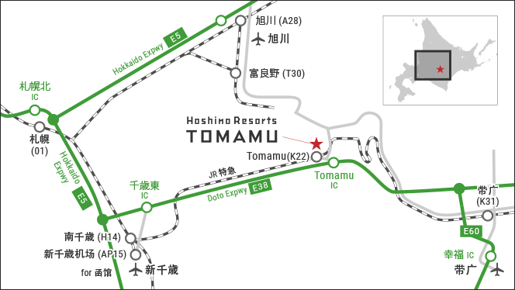
Tomamu是离新千岁机场最近的度假村。TOMAMU车站一下车就是度假村了。可以乘坐JR或巴士或包车抵达我们的公寓:
1、您可坐JR至Tomamu站,出口处可乘坐度假村免费穿梭巴士抵达住所。接驳巴士一般会在车站等候客人，如果没有的话，请到第二站台用专用电话机打给酒店，酒店就会派车去接您。请在The Village Alpha 1下车。
2、您可提前网上订购巴士票。
3、我们也提供包车服务,如需也可以联系我们。
价格如下：
新千岁机场——Tomamu星野度假村
*经济型：人民币2000元/辆/单程，适合1-3人，可放3人行李
*家庭型：人民币2300元/辆/单程，适合3-5人，可放5人行李
*商务型：人民币2800元/辆/单程，适合5-6人，可放6人行李
（其他目的地接送价格，可咨询客服）

方式 | 始发点 | 票价（单程/日元） | 时间 | 备注
搭乘国铁(JR) | 札幌 ⇒ Tomamu | ¥4,610 | 札幌站－Tomamu站 约100min，出站换乘酒店接驳Shuttle巴士，约5min抵达。 | ※上记为通常票价＋特急票价（自由席） ※若购买指定席会再追加¥520 ※JR TOMAMU车站为无人车站。建议先备回程车票。 ※JR北海道官网 http://www2.jrhokkaido.co.jp/global/cn/index.html
 | 新千岁机 ⇒ Tomamu | ¥3,430 | 新千岁机场站－南千岁站（约3分钟，换乘）－Tomamu站 约70min，出站换乘酒店接驳巴士，约5min抵达。
 | 带广机场 ⇒ Tomamu |  | 坐机场联络巴士－JR带广站 约40min，带广站－Tomamu站 约60min,出站换乘酒店接驳巴士，约5min抵达。
 | 从旭川／富良野前往 |  | 列车将经过札幌绕较远的一圈。请考虑开车前往。
乘坐巴士 | 札幌 ⇒ Tomamu | 成人：5100 儿童：3900 |  | 巴士北海道官网 https://www.snowtomamu.jp/bus/index_en.html
 | 新千岁 ⇒ Tomamu | 成人：4100 儿童：4100
开车前往 | 从札幌前往 |  | 从「札幌北I.C.」开上高速公路，约100分钟到达。从「TOMAMU I.C.」到星野TOMAMU度假村约5分钟。
 | 从新千歳机场前往 |  | 从「千歳东I.C.」开上高速公路，约90分钟到达。从「TOMAMU I.C.」到星野TOMAMU度假村约5分钟。
 | 从旭川机场前往 |  | 使用一般公路约3小时到达。
 | 从富良野前往 |  | 使用一般公路约90分钟到达。
 | 从带广机场前往 |  | 从「带广I.C.」开上高速公路，约60分钟到达。从「TOMAMU I.C.」到星野TOMAMU度假村约5分钟。

度假村内交通出行：
1,免费停车场距离阿尔法公寓大堂需5分钟路程,可在公寓门前下车,也可在停车场下车步行至公寓大堂。
2,公寓与各景点间距离很近,可步行或坐度假村免费穿梭巴士(摆渡车)。例公寓离森林餐厅步行5分钟左右,去塔娃酒店步行7分钟左右,去Ice冰城步行7分钟左右,去微笑海滩坐摆渡车7分钟左右。去云海展望台的免费接送巴士乘车点设在塔娃酒店正门。您很容易就可以找到，如果有需要您也可以咨询塔娃酒店的工作人员。接送巴士每隔15分钟一班。
3,景点之间也可走“玻璃栈道”,可不外出穿梭抵达。

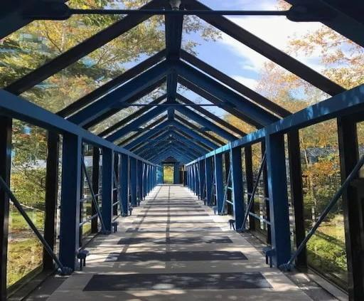

联系方式：
公寓咨询及服务请联系Wechat： ID:kaixinyuanyuan221或13911534757

